Reactivos – Capítulo II

COMUNICACIONES OPTICAS

UNIVERSIDAD TECNICA DE AMBATO

FISEI – CARRERA DE INGENIERÍA EN TELECOMUNICACIONES

INTEGRANTES:

* Aldaz Saca Fabricio Javier
* Balseca Castro Josué Guillermo
* Chimba Amaya Cristian Orlando
* Ibarra Rojano Gilber Andrés
* León Armijo Jean Carlos
* Sivinta Almachi Jhon Richard
* Telenchana Tenelema Alex Roger
* Toapanta Gualpa Edwin Paul

NIVEL: 8vo SEMESTRE

PROFESOR: Ing. Juan Pablo Pallo

SEPTIEMBRE 2023 — ENERO 2024

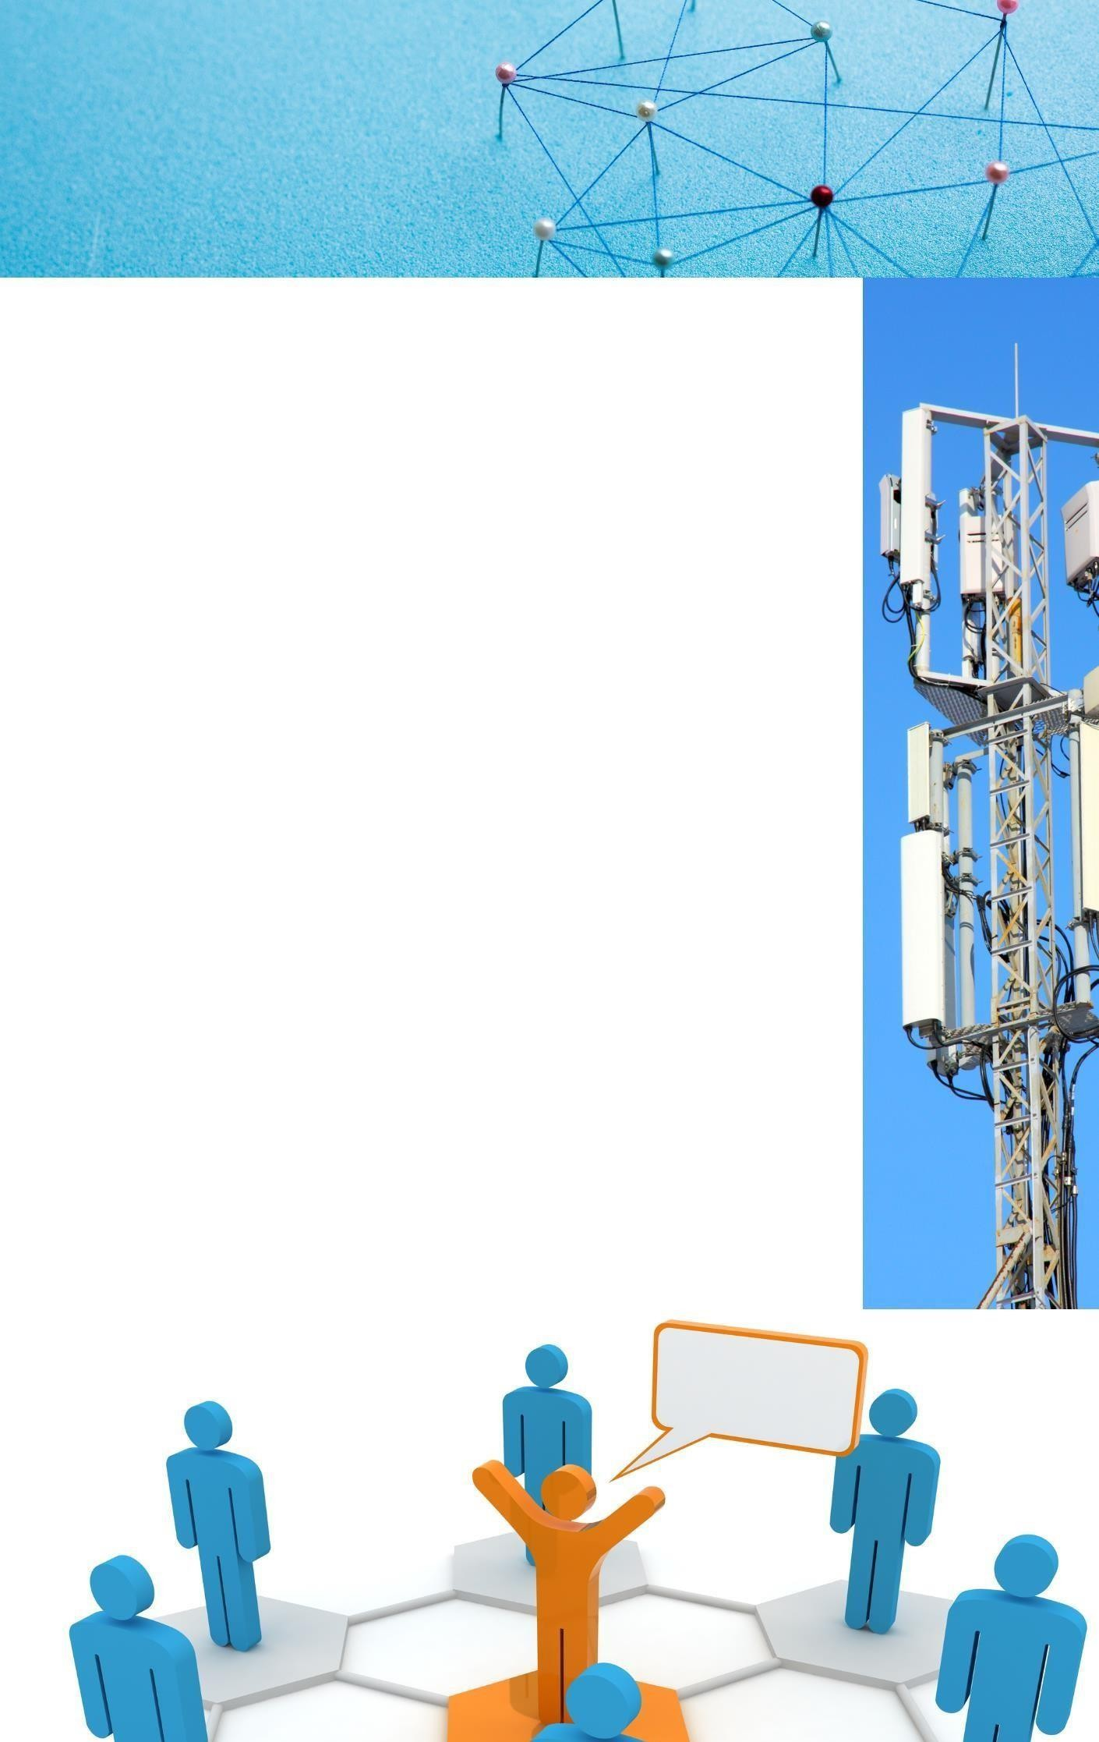

**INDICE DE CONTENIDO**

Contenido

CUESTIONARIO 3

Pregunta 1 3

Pregunta 2 3

Pregunta 3 4

Pregunta 4 5

Pregunta 5 6

Bibliografía 8

**REACTIVOS CAPÍTULO II**

# CUESTIONARIO

# Pregunta 1

**Enunciado**. – Seleccione la respuesta correcta

|  |  |
| --- | --- |
| **La función principal del rectificador es convertir** | |
| **A** | Corriente alterna en continua |
| **B** | Voltaje alterno en continuo |
| **C** | Corriente continua en alterna |
| **D** | Voltaje continuo en alterno |

# Respuesta correcta: B

**Justificación:**

Los rectificadores o convertidores se caracterizan por transformar la voltaje y corriente alterna en continua. De esta manera permiten la conversión directa desde un circuito alimentado con voltaje alterno, poder alimentar a la carga con corriente y voltaje continuo Pérez et al., 2005)

# Pregunta 2

**Enunciado**. – Seleccione Verdadero o Falso

|  |  |
| --- | --- |
| **Los transistores pertenecen a la familia de los componentes electrónicos llamados semiconductores** | |
| **A** | Verdadero |
| **B** | Falso |

# Respuesta correcta: A

**Justificación:**

* Los transistores pertenecen a la familia de los componentes electrónicos llamados semiconductores, son componentes que pueden funcionar como amplificadores o interruptores, si los utilizamos como interruptores pueden manejar corrientes altas, controlados por corrientes bajas (al igual que los relés). Los transistores son dispositivos de tres terminales y en el caso de los transistores bipolares sus terminales se llaman emisor, base y colector, al poner una corriente pequeña en la base, una corriente alta puede pasar del colector al emisor. (*Calidad de Servicio | Quality of Services (QoS) - ManageEngine NetFlow Analyzer*, n.d.)

# Pregunta 3

**Enunciado**. – Seleccione la respuesta correcta

|  |  |
| --- | --- |
| **Seleccione cuál de los siguientes rectificadores no pertenece a un tipo de rectificado no controlado** | |
| **A** | Rectificador de media onda con SCR |
| **B** | Rectificador de onda completa con puente de diodos |
| **C** | Rectificador de onda completa con tap central |
| **D** | Rectificador de onda completa |

# Respuesta correcta: A

**Justificación:**

. Los tipos de rectificadores no controlados son:

* Rectificador de media onda con diodo
* Rectificador de onda completa con tap central
* Rectificador de onda completa con puente de diodos

(*¿Qué Es Calidad de Servicio o QoS? - Definición En Computer Weekly*, n.d.):

# Pregunta 4

**Enunciado**. – Seleccione la respuesta es Verdadero o Falso

|  |  |
| --- | --- |
| **La diferencia principal entre un DIAC y un TRIAC es que el TRIAC es un dispositivo unidireccional** | |
| **A** | Verdadero |
| **B** | Falso |

# Respuesta correcta: B

**Justificación:**

* La diferencia principal entre un DIAC y un TRIAC es que el TRIAC es un dispositivo bidireccional

# Pregunta 5

**Enunciado**. – Seleccione la respuesta correcta

|  |  |
| --- | --- |
| **Si en un diodo de potencia, el voltaje del ánodo es menor al voltaje del cátodo ¿Cómo se comporta el diodo?** | |
| **A** | Cortocircuito |
| **B** | Polarización directa |
| **C** | Polarización inversa |
| **D** | Ninguna de las anteriores |

# Respuesta correcta: C

**Justificación:** Un diodo conduce cuando su voltaje de ánodo es mayor que el del cátodo el voltaje del cátodo es mayor que el del ánodo, se dice que el diodo está en modo de bloqueo. (Rodriguez et al., 2010)

# Bibliografía

*Calidad de servicio | Quality of Services (QoS) - ManageEngine NetFlow Analyzer*. (n.d.). Retrieved January 10, 2024, from https://[www.manageengine.com/latam/netflow/calidad-de-servicio-](http://www.manageengine.com/latam/netflow/calidad-de-servicio-) qos.html

Historia del celular: sus antecedentes y sus características. (n.d.). *Https://Humanidades.Com/*. Retrieved January 12, 2024, from https://humanidades.com/historia-del-celular/

Pérez, J., Banegas Carles Esquerré Jordi Gual Luis Lada Carlos López Carlos Mira Emilio Ontiveros Ramón Palacio Crisanto Plaza María Rotondo, J., & Luis Redondo Jaime Castellano Pablo Pérez Sergio Ramos Vanessa Ruano, J. (2005). *Comunicaciones móviles e inalámbricas*.

*¿Qué es Calidad de servicio o QoS? - Definición en Computer Weekly*. (n.d.). Retrieved January 10, 2024, from https://[www.computerweekly.com/es/definicion/Calidad-de-servicio-o-QoS](http://www.computerweekly.com/es/definicion/Calidad-de-servicio-o-QoS)

Rodriguez, R., Gámez, M. . O. R., Perdomo, MsC. R. H., Hidalgo, Lic. L. T., & Escalona, Lic. L. G. (2010).

Telefonía móvil celular: origen, evolución, perspectivas. *Ciencias Holguín*, *11*(1). <http://www.ciencias.holguin.cu/index.php/cienciasholguin/article/view/299>